# WordForest软件

# 需求分析与概要设计

## 项目说明

## 项目目标：

为用户提供集词典、题库、记忆单词功能于一体的应用，为用户提供目的性强、科学高效、多样化的记忆单词方法，使用户学习英语和记忆单词的效率得到提高。

## 软硬件环境需求

操作系统：Windows10

数据库：MySql

本地运行需要网络连接

## 使用的关键技术：

介绍软件使用到的关键技术，包括技术难点和亮点。

关键技术：Entity Framework、.Net Framework

**创新点**：添加树苗成长子系统，用户完成记忆计划的情况与树苗的成长情况成正相关，激发用户记忆单词的积极性。

**难点**

根据艾宾浩斯记忆曲线以及用户对单词的熟悉程度，动态地为用户生成每一次单词记忆计划，以及在记忆过程中根据用户回答正确率安排单词复习频率。

解析词库结构

根据单词在网络上爬取相应的图片资源、音频资源

支持用户导出导入个性化词库

## 需求分析

## 系统用例

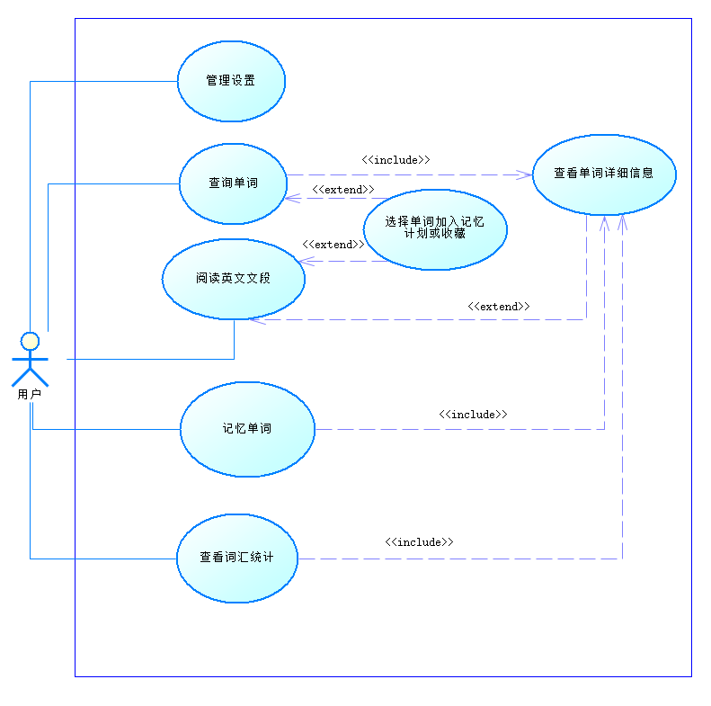

图 1 系统用例图

1. **管理设置**

**参与者：**用户

**基本事件流：**

* + - 1. 用户选择软件中已存储的词库 （CET、托福、雅思、考研英语等）作为进行阅读和记忆的目标词库
      2. 用户设置每次记忆的单词量目标
      3. 用户勾选三种可选的单词记忆方法：选图、选释义、默写（可多选）

若全选，每个单词的每次记忆会按照选图、选释义、默写的顺序按轮次进行

1. **查询单词：**

**参与者：**用户

**基本事件流**：用户可直接浏览系统按序显示的目标词库的单词，也可以通过搜索栏输入英文或中文查询单词，点击目标单词查看单词的详细信息（释义、例句、相关短语等），可选择是否将目标单词加入记忆计划或者收藏列表。

1. **阅读英文文段**

**参与者：**用户

**基本事件流：**用户阅读包含目标词库重点单词的文段，重点词汇在文段中有特殊标识，读完文段后显示相关知识讲解，用户在阅读过程中可选中陌生词汇，查看该单词的详细信息（释义、例句、相关短语等），可选择是否将该单词加入记忆计划或者收藏列表。

1. **记忆单词**

**参与者：**用户

**基本事件流：**

若用户勾选了“选图”记忆法，用户要根据给出的英文单词从四张不同的图片中选择对应的图片；若用户勾选了“选释义”记忆法，用户要根据给出的英文单词从四个不同的中文释义中选择对应的释义；若用户勾选了“默写”记忆法，用户要根据给出的中文释义，在输入框中输入英文单词，错误则要求用户继续输入，直至正确为止，用户在默写过程中可按住提示按钮以显示答案或点击发音按钮以听一次该单词发音，正确后选择对该单词的熟悉程度（选图和选释义的熟悉程度由选择正确率决定）

用户在选择正确或默写正确后，查看单词的详细信息（释义、例句、相关短语等），然后继续下一个单词的记忆

1. **查看词汇统计**

用户查看已记忆的“单词”“阶段”“熟悉程度”等信息，点击单词可查看单词的详细信息（释义、例句、相关短语等）

## 业务流程

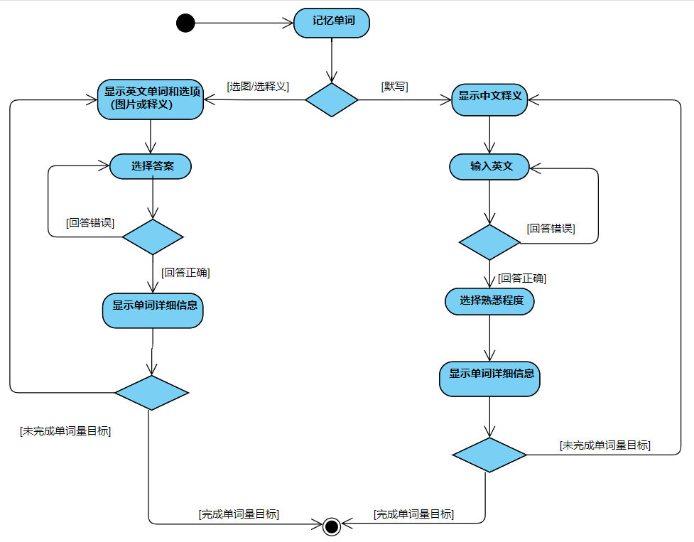

图 1 记忆单词流程图

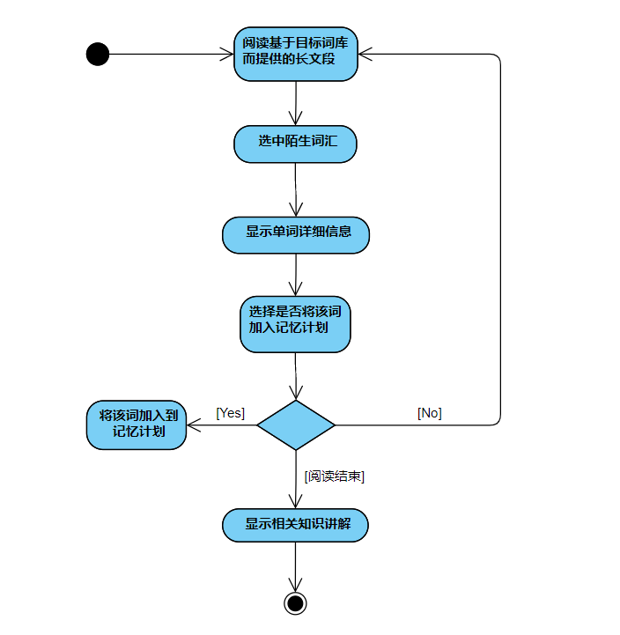

图 2阅读文段流程图

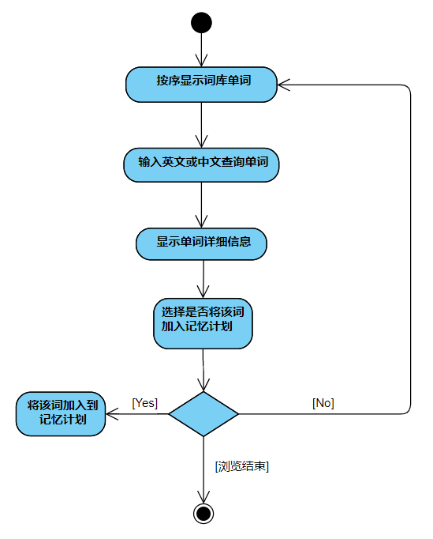

图 3查询单词流程图

## 概要设计

## 功能模块设计

管理模块

单词记忆模块

管理设置

收藏单词

查看词汇统计

阅读英文字段

记忆单词

查询单词

图 3功能模块图

# 管理模块

1. **查询词汇统计**

输入：用户点击查看词汇统计选项

输出：用户的记忆计划，单词的首次记忆时间以及上次记忆时间，单词的熟悉程度

功能概述：用户点击查看词汇统计选项后，系统界面会跳转出已记忆单词库，点击已记忆单词库后，会详细显示每个单词的首次记忆时间和上次记忆时间，以及单词的熟悉程度。

1. **收藏单词**

输入：用户点击界面上的收藏按钮

输出：系统跳转到收藏单词界面

功能概述：收藏界面里的单词是用户通过执行记忆计划功能后收藏进来的，对于收藏库里的单词，用户点击后系统会显示出单词的详细信息。用户收藏单词的一个词库。

1. **管理设置**

**输入：**用户使用设置界面上的交互控件

**输出：**

# 单词记忆模块

1. **阅读英文字段**

输入：用户点击阅读英文字段选项

输出：词库里的重点英文字段

**功能概述：**

用户点击阅读英文字段后，系统界面将跳转到词库的英文字段界面，呈现出英文字段供用户阅读用户遇到生词后，可点击选中，系统会为用户跳转到该单词的详细信息，同时为用户可以选择是否将其加入记忆计划。

### 记忆单词

输入：用户选择“记忆模式”或者“默写模式”

输出：用户选择记忆模式，则显示四张图片或四种释义供用户选择；

用户选择默写模式，则系统会为用户显示输入框供用户输入中文释义

功能概述：系统会根据遗忘曲线算法按照熟悉程度为用户按序排列词汇，用户记忆词汇有三种记忆方法，分别是“选图”、“选释义”和“默写”。

用户在“选图”和“选释义”记忆方法中，系统会为用户提供四张图片，用户要从中选择一张作为正确的单词释义，或者从系统提供的四种中文释义中选择出正确的一项，用户可以通过收藏将该单词收藏进入用户的专属词库；

用户在“默写”记忆方法中，系统会为用户提供中文释义以及英文输入框和提示按钮，用户在英文输入框输入英文后，系统会给用户判定对错，用户可以通过点击提示按钮来查看正确答案以及单词的详细信息，同样可以通过收藏按钮将该单词收藏进入用户的专属词库。

1. **查询单词**

输入：英文或中文

输出：单词的详细信息（释义，例句，短语等）

**功能概述：** 软件可直接呈现按序显示的英文词库供用户浏览记忆。用户在查询框输入相应的中英文后系统可以显示出该单词的详细信息，系统会提示用户是否将单词加入记忆计划，用户点击是之后会将该单词加入记忆计划。

## 核心类图

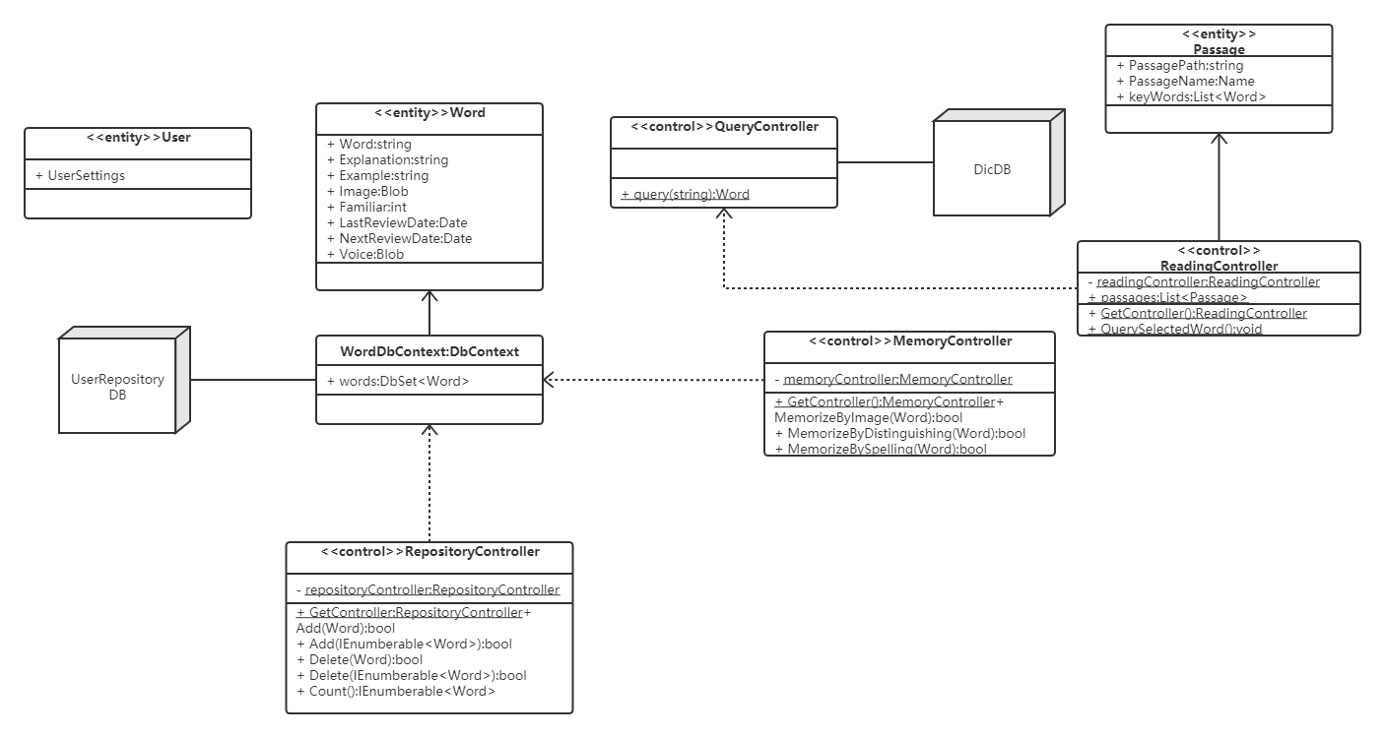

图 4核心类图

## 界面设计

